
Warszawa, 20.01.2026

Zima znów zaskoczyła! 5 sprytnych trików, które ułatwią życie każdemu kierowcy
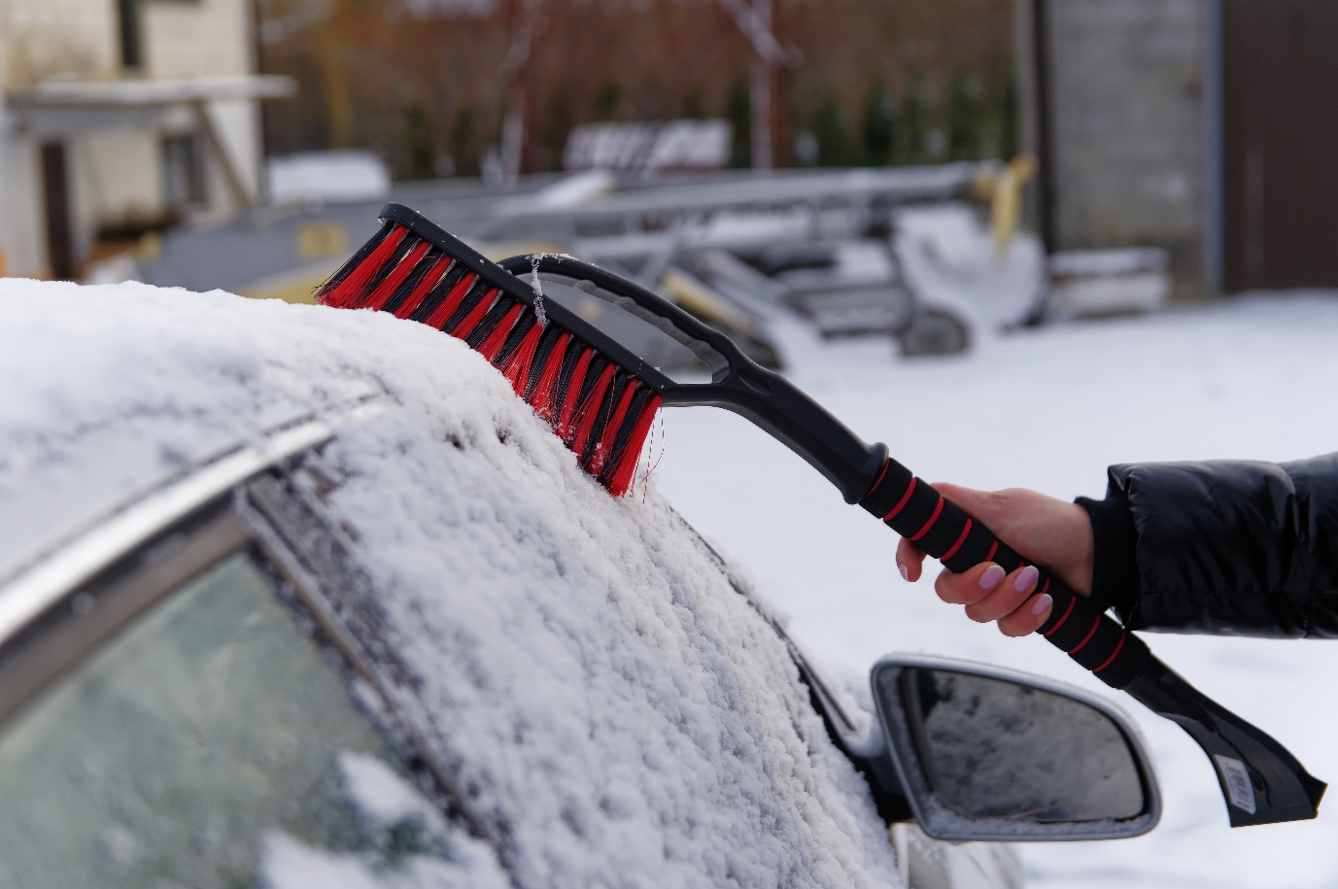
Powiedzenie ”zima zaskoczyła kierowców” po raz kolejny stało się aktualne. Pogoda stawia na początku roku wyjątkowo mocne warunki - siarczysty mróz i obfite opady śniegu sprawiły, że codzienne wygrzebanie się z zasypanego parkingu oraz bezpieczny dojazd do pracy stały się nie lada wyzwaniem. Wielu kierowców widząc auto pod grubą pierzyną śniegu i termometr wskazujący dwucyfrowy mróz, zadaje sobie te same pytania: Czy znów spóźnię się przez skrobanie szyb? Czy zamki i uszczelki puszczą? Czy silnik w ogóle odpali? Dlatego warto przygotować się na wszelkie możliwe utrudnienia. Odpowiednie przygotowanie samochodu to nie tylko kwestia wygody i spokoju, ale przede wszystkim fundament bezpieczeństwa kierowców i pozostałych uczestników ruchu drogowego. Poznaj 5 sprawdzonych trików, dzięki którym jazda zimą stanie się komfortowa i bezpieczna.
Pożegnaj skrobaczkę – polub się z chemią (tą dobrą!)
Skrobanie szyb o świcie to wątpliwa „przyjemność” i nerwowy wyścig z czasem, którego nikt z nas nie lubi, zwłaszcza gdy palce drętwieją z zimna. Co gorsza, używanie tradycyjnej skrobaczki na brudnej szybie to prosty przepis na mikrorysy, które po czasie ograniczają widoczność pod słońce. A co z domowymi sposobami? Polewanie szyby wrzątkiem? To najkrótsza droga do wymiany szyby na nową – szok termiczny może sprawić, że szyba po prostu pęknie. Warto również pamiętać o wycieraczkach, które zimą stają się wyjątkowo delikatne. Często zdarza się, że gumowe pióra wycieraczek przymarzają do powierzchni szyby i próba ich uruchomienia może spowodować ich uszkodzenie. Zastosowanie profesjonalnego odmrażacza pozwala uniknąć tego problemu – w kilka chwil preparat rozpuszcza lód łączący wycieraczkę z szybą, chroniąc jej strukturę i oszczędzając Ci kosztownej wymiany piór.
– Dobry odmrażacz do szyb nie tylko błyskawicznie usuwa lód, ale dzięki zawartości etanolu chroni powierzchnię przed ponownym oblodzeniem. Co ważne, markowe preparaty są bezpieczne dla lakieru i gumowych uszczelek, co w przypadku 'garażowych' metod nie zawsze jest oczywiste – wskazuje Krzysztof Wyszyński, Product Manager Würth Polska.
Zamek, który zawsze współpracuje
Zima oraz mrozy w tym roku wyjątkowo dają się we znaki kierowcom w całej Polsce, wystawiając na próbę nawet najnowocześniejsze systemy w naszych autach. Nawet jeśli masz centralny zamek z pilota, warto zadbać o wkładki bębenkowe zamków. Wilgoć dostaje się wszędzie, a awaria akumulatora lub pilota w samym środku mroźnej nocy może zmusić Cię do użycia tradycyjnego kluczyka. Profilaktycznie użyj sprayu do konserwacji zamków, który nie tylko zapewni bardzo dobre wypieranie wilgoci i zapobiegnie zamarzaniu zimą, ale także zapewni długotrwałą ochronę antykorozyjną.
Duet, który musi znaleźć się w bagażniku zimą
Gdy spadnie pół metra śniegu, nawet najlepsza chemia nie pomoże, jeśli prawidłowo nie usuniesz grubej warstwy białego puchu na swoim aucie. Odśnieżanie dachu rękawiczką to gwarancja mokrych mankietów i śniegu wpadającego za kołnierz. Co więcej, jazda z „czapą” śniegu na dachu jest niebezpieczna i grozi wysokim mandatem. Z tego względu lepiej wyposażyć się w szczotkę z drążkiem teleskopowym – pozwoli ona odśnieżyć dach nawet dużego SUV-a bez brudzenia ubrania o karoserię. A jeśli pług zasypał Twój wyjazd z parkingu? Niewielka, składana szufla do śniegu w bagażniku to Twój najlepszy przyjaciel, który sprawi, że zaśnieżona droga, czy zaspy na parkingu nie będą Ci straszne.
– Przy wyborze akcesoriów do odśnieżania kluczowe są dwa parametry: twardość włosia oraz wytrzymałość konstrukcji. Szczotka powinna posiadać specjalnie zmiękczone końcówki, które są łagodne dla powłoki lakierniczej, a drążek teleskopowy musi stabilnie blokować się w wybranej pozycji, by poradzić sobie z ciężkim, mokrym śniegiem. Z kolei w przypadku szufli warto postawić na modele kompaktowe, które mimo niewielkich rozmiarów w bagażniku, oferują odpowiednią sztywność łyżki – to ona decyduje o tym, czy w sytuacji awaryjnej uda nam się przebić przez zamarzniętą zaspę pod kołami – tłumaczy Krzysztof Wyszyński, Product Manager Würth Polska.
Uszczelki – Twoja linia obrony przed mrozem
Znasz to uczucie, gdy szarpiesz za klamkę, a drzwi ani drgną? To wilgoć, która zamarzła między gumową uszczelką a karoserią. Siłowe otwieranie auta często kończy się wyrwaniem fragmentu gumy, co skutkuje szumem wiatru i przeciekaniem wody w cieplejsze dni. Raz na kilka tygodni przetrzyj uszczelki preparatem na bazie silikonu lub specjalnym sztyftem do gumy.
Koniec z zaparowanymi szybami
Parujące szyby od wewnątrz to zmora mroźnych dni. Przyczyną jest wilgoć, którą wnosimy do auta na butach (śnieg) lub ubraniach. Zaparowana szyba zamarza od środka, co zmusza nas do skrobania wnętrza auta lub oczekiwania aż pojazd rozgrzeje się a para zejdzie z szyb. Dlatego warto zainwestować w pochłaniacz wilgoci do samochodu i regularnie otrzepywanie butów ze śniegu przed wejściem. Dodatkowo warto umyć szyby od wewnątrz aktywną pianką – czysta szyba paruje znacznie wolniej.
– Wiele osób zapomina, że brud, kurz czy osad nikotynowy na wewnętrznej stronie szyby działają jak magnes na cząsteczki wody, tworząc idealne podłoże dla pary. Kluczem do sukcesu jest użycie preparatu o wysokiej aktywności powierzchniowej. Aktywny środek do czyszczenia szyb ma formę gęstej piany, która nie spływa z pionowych powierzchni, dając czas składnikom czyszczącym na rozpuszczenie nawet tłustych osadów. Co ważne w kontekście zimy, taka pianka jest niezwykle wydajna i szybko odparowuje, nie pozostawiając smug ani refleksów, które przy niskim, zimowym słońcu bywają oślepiające. Czysta, odtłuszczona szyba w połączeniu z pochłaniaczem wilgoci to najprostszy sposób, by zapomnieć o problemie pary wewnątrz pojazdu – podsumowuje Krzysztof Wyszyński, Product Manager Würth Polska.

***
O Würth Polska
Würth Polska jest liderem w technice zamocowań i dystrybucji produktów dla profesjonalistów, obecnym na polskim rynku ponad 35 lat. To nowoczesna firma i wiarygodny, stabilny pracodawca, który zatrudnia ponad 800 pracowników, z czego ponad 500 w Dziale Sprzedaży podzielonym na 8 obszarów – Auto, Cargo (w tym Agro), Drewno, Budownictwo, Metal, Instalacje, Budownictwo i Inwestycje. Würth Polska posiada 51 sklepów stacjonarnych oraz rozbudowany sklep internetowy, który zapewnia możliwość zakupów 24h na dobę bez wychodzenia z domu. Centrala firmy i nowoczesne centrum logistyczne znajdują się w Warszawie. Koncern prowadzi sprzedaż wyłącznie firmom i osobom prowadzącym działalność gospodarczą. Więcej informacji o Würth Polska pod linkiem.
O grupie Würth
Grupa Würth została założona w 1945 r. w Niemczech. Obecnie składa się z ponad 400 samodzielnych firm, rozmieszczonych w ponad 80 krajach na wszystkich kontynentach. Zatrudnia ponad 87 tys. osób, z czego ponad 33 tys. to przedstawiciele handlowi. Zgodnie z rocznym sprawozdaniem finansowym, w 2024 r. Grupa Würth osiągnęła łączną sprzedaż na poziomie 20,2 mld EUR.

Kontakt dla mediów:
Piotr Chojnacki
Tel.: +48 796 996 267
E-mail: piotr.chojnacki@goodonepr.pl

